ГКОУ «Специальная (коррекционная) общеобразовательная
школа №33 города Ставрополя»

Окружающий природный мир.
Тема: «Домашние животные»

Подготовила и провела
учитель начальных классов
Туранова Л.Ф.

Ставрополь 2019
Цель: уточнять, расширять знания и представления детей об окружающей действительности.
Задачи:
- закрепить названия животных,
- закрепить знания детей о домашних животных, их детенышах;
- закрепить знания детей о строении и внешним виде домашних животных,
- закрепить знания о пользе домашних животных.

Коррекционно-развивающие,
Развивать устную речь,
Развивать память и внимание,
Корректировать мышление с помощью упражнений,
Развитие моторики рук.

Ход урока:
У нас с вами гости, давайте поздороваемся.
Ребята сегодня мы с вами поговорим о домашних животных и их детёнышах.
А вот к каким, вы узнаете, отгадав загадки.

Сама пёстрая, Ест зелёное, Даёт белое. (корова дети выходят к доске и должны показать картинку) А для того что бы легче было отгадать
А какие звуки издают эти животные (включаю слайд со звуком а дети должны показать картинку животного)
Кто имеет пятачок, Не зажатый в кулачок? На ногах его копытца. Ест и пьёт он из корытца. (свинья, поросёнок)
Посмотри, как я красива:
Хороши и хвост, и грива.
Цок-цок – цок - стучат копытца. Ты не хочешь прокатиться? (Лошадь)
Круглый год- зимой и летом в шубы дамочки одеты, шерсть закручены в колечки кто в каракуле-(овечка).
У него четыре лапки.
Эти лапки цап-царапки.
Пара чутких ушей.
Он гроза для мышей. (Кошка)

Человеку верный друг,
Чутко слышу каждый звук.
У меня отличный нюх,
Зоркий глаз и острый слух. (Собака)

Картинки на доске после отгадок (корова, свинья лошадь, овца кошка, собака.
Задание «Ответь на вопросы
Я буду называть животных, а вы будете мне показывать мне их детёнышей.
1. Как зовут детёныша у свиньи? (Поросёнок)
2. У коровы кто? (Телёнок)
3. Ау лошади кто? (Жеребёнок)
4. У козы кто? (Козлёнок)
5.У собаки (Щенок)
6.У кошки (Котёнок)

Задание «Провести линии»
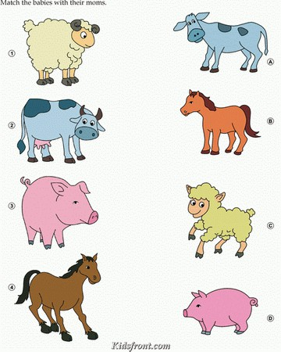

Почему эти животные называются домашними.
(Они живут рядом с человеком он за ними ухаживает, а животные приносят человеку пользу).
Давайте сравним данных животных по внешнему виду.
Посмотрите на доске картинки и скажите, что общего у всех этих животных.
(у этих животных есть голова. шея, туловище, хвост и четыре ноги).
А чем они отличаются друг от друга
(У одних есть рога, а у других нет. У всех разные хвосты, окраска: у одних шерсть длинная у других короткая, свиньи-щетина. Ещё они различаются по росту и размеру).
Задание «Части тела животного»
Разобрать части тела на доске (голова, шея, туловище, ноги, хвост).
Вырежи животного и приклей на картон.
Назвать какие части тела приклеил.

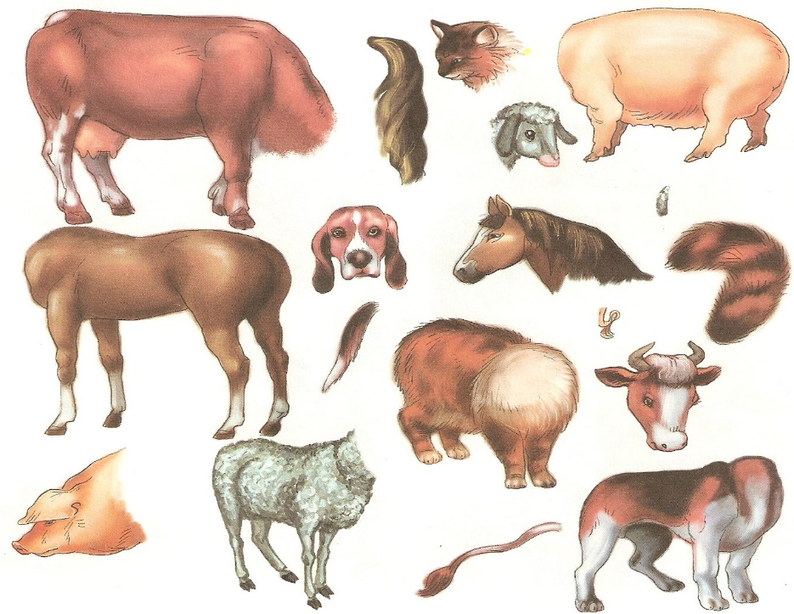

Физминутка «Шли по крыше…
Шли по крыше три кота,
Три кота Василия. (Ходьба)
Поднимали три хвоста
Прямо в небо синее. (Поднимание рук)
Сели киски на карниз,
Посмотрели вверх и вниз. (Приседание)
И сказали три кота:
Красота! Красота! (Хлопки в ладоши)

Задание «Кто, где живет?»
На доске картина с изображением конуры, лукошка, сарая, а у детей карточки с изображением животных.
Задание: Распределить всех животных по месту обитания. (кошка в лукошке, собака в будке, корова, свинка, коза, лошадь в сарае).
Вопросы:
1.Кто живет в лукошке? В будке? В сарае?

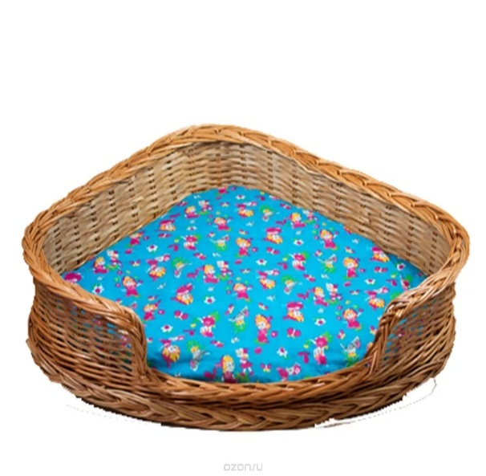

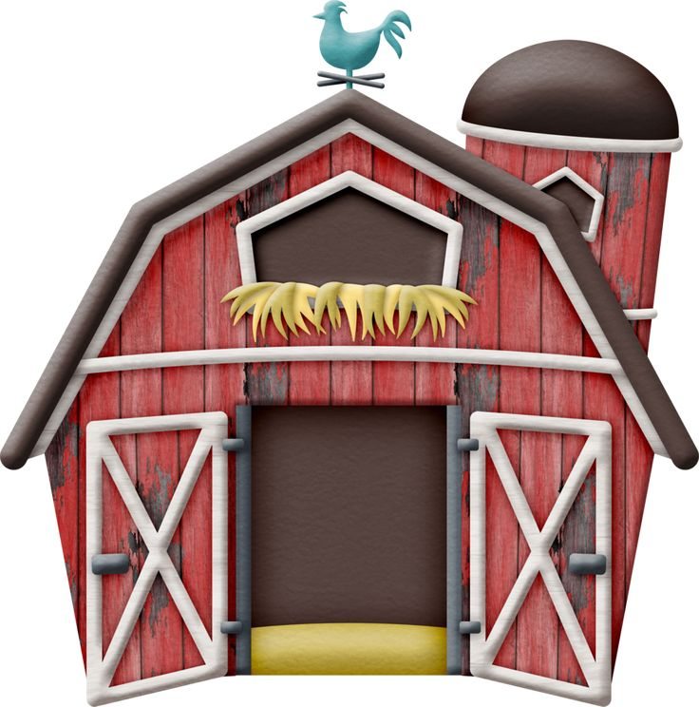

Какую пользу приносят эти животные для человека.

А какую же пользу эти животные приносят человеку.
Лошадь возит грузы, корова даёт молоко и мясо (из молока делают творог, сметану, масло.)
Свинья даёт мясо, кожу. Овца даёт шерсть, кожу, мясо (а из кожи шьют одежду и обувь).
Видите, какую большую пользу приносят домашние животные.
Задание «Обведи и раскрась» (домашние животные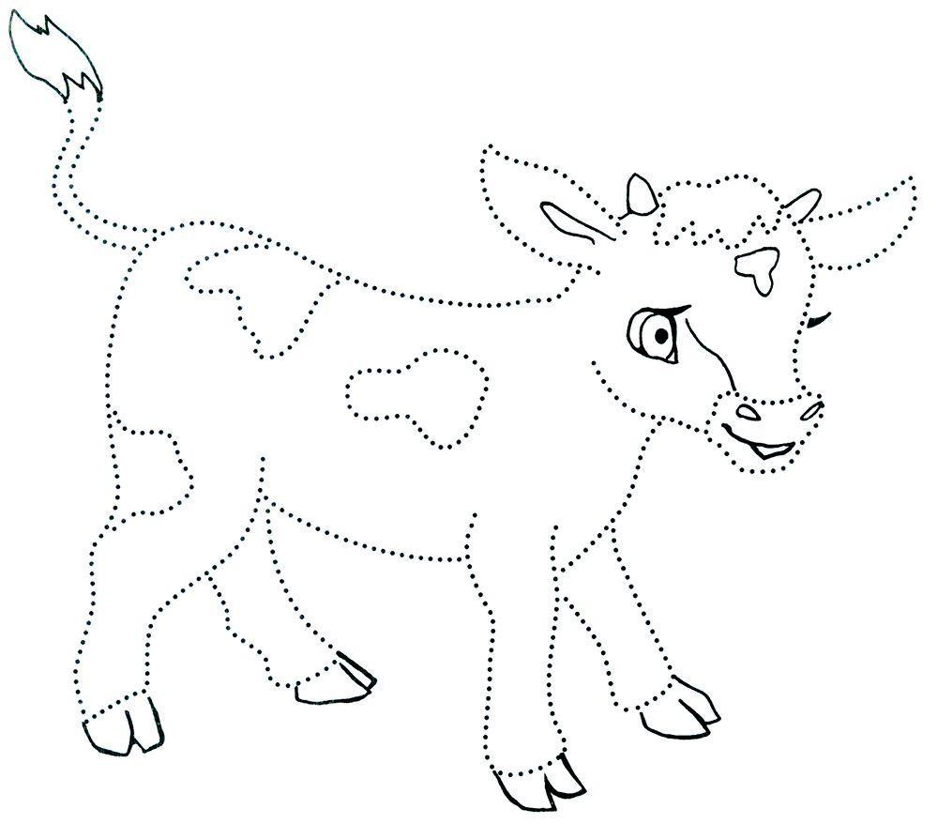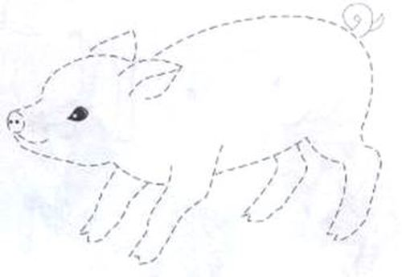

Пальчиковая гимнастика. Упражнение «Домашние животные»

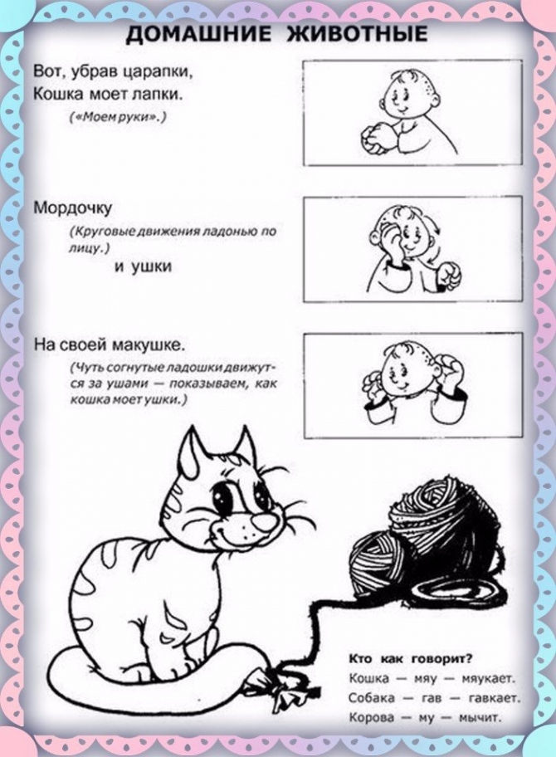
Итог урока.
О каких животных мы с вами поговорили на уроке. Назовите и покажите их.
(Мы говорили о лошади, корове, свинье, овце)
К какой группе они относятся. (Они относятся к группе домашних животных).
Как называют их детёнышей. (У лошади-жеребёнок, у коровы-телёнок, у овцы-ягнёнок, у свиньи –поросёнок).

В конце занятий мы с вами сделаем коллаж на тему «Кто живет на
ферме»

